FIZYKA : IT_ILO_G

Temat : O obrotach sfer niebieskich.
Opracowała Maria Pałka

*Udostępniłam również materiały na e-podręczniki !!!
* Materiały te oraz pytania sprawdzające otrzymacie na swoje e-maile :)

1. Sfera niebieska - to umowna sfera otaczająca obserwatora, na której widać gwiazdy, Słońce, planety. Na sferze niebieskiej odpowiednikiem równika ziemskiego jest równik niebieski, który dzieli niebo na północne i południowe.

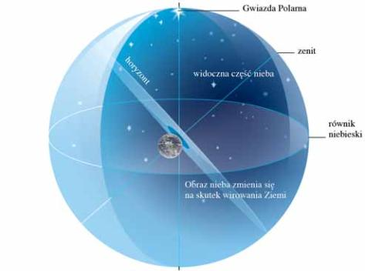
2. Ekliptyka – okrąg wielki na sferze niebieskiej, po którym w ciągu roku pozornie porusza się Słońce obserwowane z Ziemi. Płaszczyzna ekliptyki zawiera w sobie orbitę Ziemi

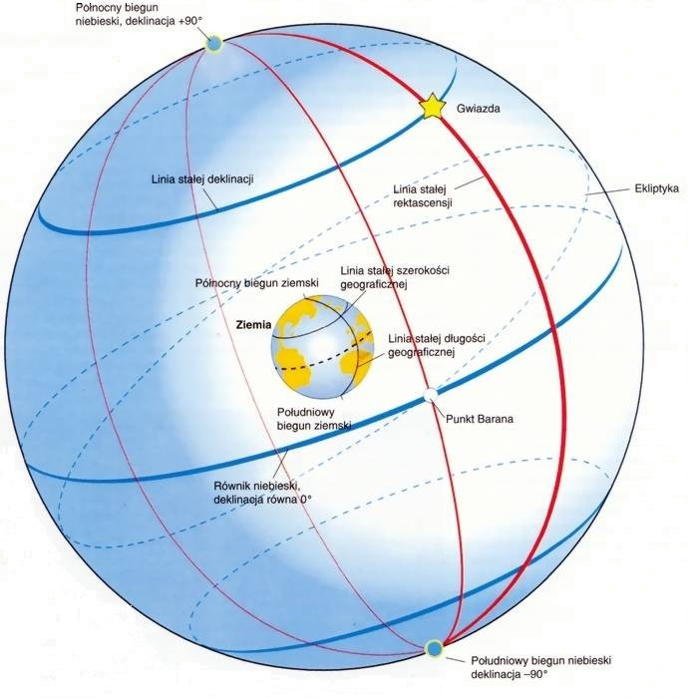
3. Fazy Księżyca - wynikają z jego ruchu wokół Ziemi.

- Nów ( Księżyc jest dla nas niewidoczny)
- I kwadra
- Pełnia
- II kwadra

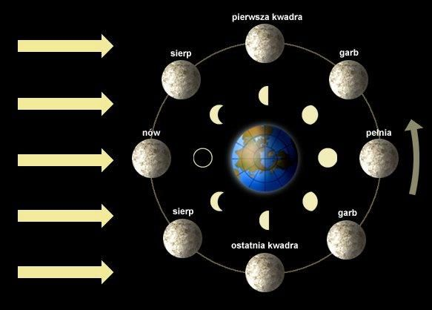

4. Zaćmienie Księżyca obserwujemy gdy pada na niego cień Ziemi.

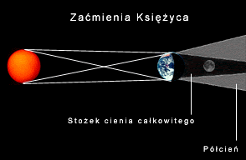

5. Zaćmienie Słońca - obserwujemy, gdy Księżyc zasłania Słońce.

